Государственное бюджетное образовательное учреждение
детский сад № 1031
Восточного Окружного Управления Образования
Департамента Образования города Москвы

Конспект НОД
Образовательная область «Познание»
Тема: «Твоя Красная Книга»
подготовительная группа

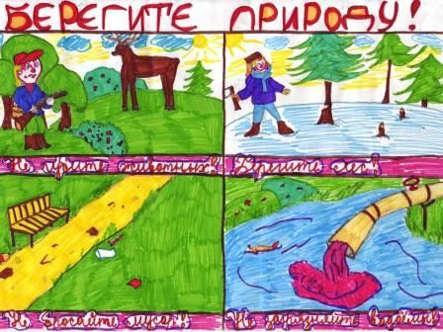

Материал подготовлен
Воспитателем
ГБОУ детский сад № 1031
Журтовой И.Б.

Твоя Красная Книга

Программное содержание:
- Закреплять знания детей о редких, исчезающих растений и животных;
- Учить детей, используя свои знания о растениях и животных;
- Придумывать «Правила Друзей Природы», рисовать их;
- Обеспечение целевой речевой практики;
- Продолжать формировать речевые умения детей;
- Формировать нравственные качества;
- Развивать познавательную деятельность.

Предварительная работа:
- Знакомство с Красной Книгой;
- Просмотр канала «Живая планета» (с родителями);
- Экскурсия в краеведческий музей с родителями для знакомства с Красной Книгой и растениями, растущими в Подмосковье.

Ход НОД:

Важно, чтобы дети поняли, что «Красная Книга» не просто книга для чтения, а государственный документ. Каждый человек обязан бережно относиться к любому живому существу, внесенному в Красную книгу.
Чтение рассказа «Красная Книга» Плешакова.
Послушав рассказ, предложить детям составить свою Красную Книгу.
В нее не войдут животные и растения, которые не встречаются в наших местах. Зато в нее войдут другие растения, которые растут вокруг нас, и другие животные, которые живут в наших краях.
Уточнить какие растения и животные должны войти в нашу Книгу.
Ответы детей: мать-и-мачеха, колокольчик, белка, еж, синица, скворец. Ведь они тоже нуждаются в бережном отношении и защите.
Вопросы: Какие еще растения мы занесем в свою Красную книгу?
Ответы детей: ландыш, медуница.
Вопросы: каких животных мы могли бы занести в нашу Красную книгу?
Ответы детей: божья коровка, стрекоза, лягушка, ящерица.
Вопросы: Что необходимо делать для их охраны?
Давайте разберемся с вами, почему же становятся редкими растения и животные?
Ответы детей:
- вырубаются леса,
- охотятся на зверей и птиц,
- рвут цветы, заводы загрязняют воздух и реки,
- дети ловят бабочек и стрекоз,
- ловят рыбу браконьеры.

Составить с детьми схему из картинок-ответов детей.

А что необходимо делать, чтобы сохранить животный и растительный мир?

Давайте придумаем правила и назовем их «Правила Друзей Природы».
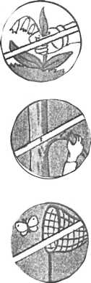
Не рви цветов, пусть красивые растения остаются в природе!

Не ломай ветки у деревьев!

Не лови бабочек, шмелей, стрекоз и других насекомых!

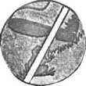
Не убивай лягушек и жаб!
Не лови диких животных и не уноси их домой

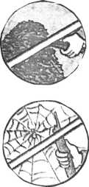
Какие еще «Правила друзей Природы» вы можете предложить? Придумайте и нарисуйте их.

Не разоряй муравейники!

Не обижай пауков!

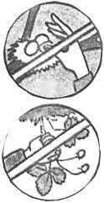
Не разоряй птичьих гнезд!

Собирай ягоды, не повреждая веточек!

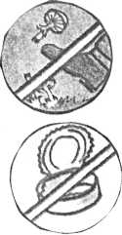
Не сбивай несъедобные грибы. Помни, что они нужны природе

Не оставляй мусор!

Вот мы и составили свою Красную Книгу и «Правила Друзей Природы».

